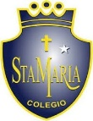
Colegio santa María de Maipú
Departamento de artes, tecnología y música.
Correo: musicaprimerciclo.smm@gmail.com
Canal de YouTube: Departamento de Artes SMM
Nivel: Kínder
Link: https://youtu.be/7MRUnPu_waI

Guía de apreciación Nº18 Música Retroalimentación

Nombre_______________________________________ Curso: _______ Fecha: _______

OA4: Expresar corporalmente sensaciones y emociones experimentando con mímica, juegos teatrales, rondas y bailes.
OA5: Expresar corporalmente las emociones y sensaciones que le provocan algunas piezas musicales bailando, cantando e intentando seguir el ritmo.

“El desarrollo de las guías de autoaprendizaje puedes imprimirlas y archivarlas en una carpeta por asignatura o puedes guardarla digitalmente y responderlas en tu cuaderno (escribiendo sólo las respuestas debidamente especificadas, n° de guía, fecha y número de respuesta.”

Hola niños, en el día de hoy vamos a trabajar nuestras habilidades.

https://www.youtube.com/watch?v=j8LSPb9xEqg

Hola
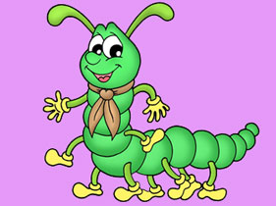

Todos tenemos muchas habilidades, algunos tenemos habilidades para el deporte, otros para el dibujo y otros para la música.
Te invito a practicar la siguiente canción para desarrollar nuestras habilidades motrices y rítmico musical.

Actividad: entonemos las notas musicales SOL y MI.

Sol Mi

Recuerda: la figura musical blanca, tiene una duración de dos tiempos, por lo tanto, la nota sol durará dos segundos y la nota mi, dos segundos.
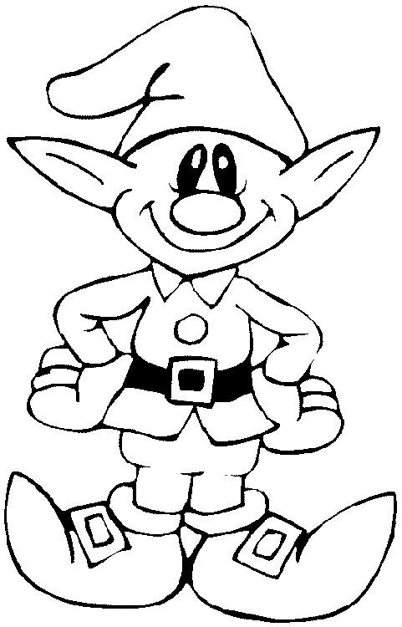
Puedes hacer el ritmo con tu voz, palmas y también en algún instrumento como el metalófono.

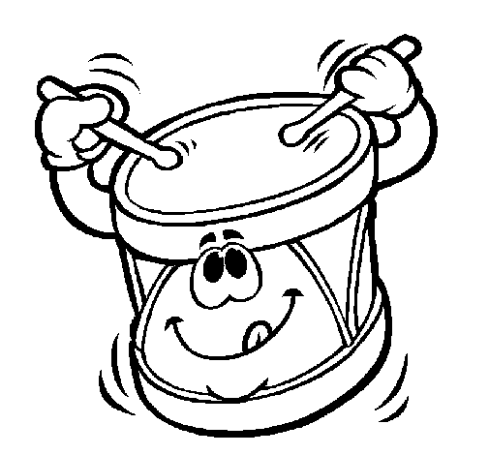
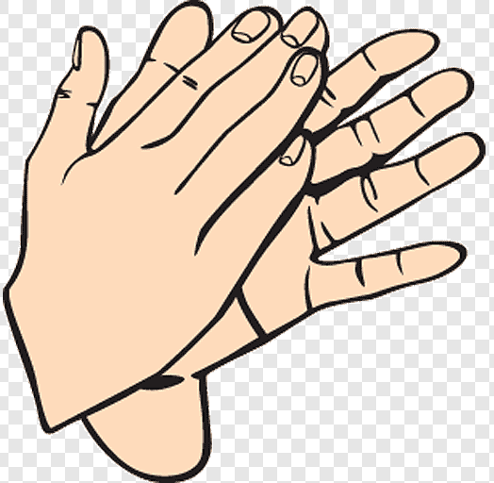
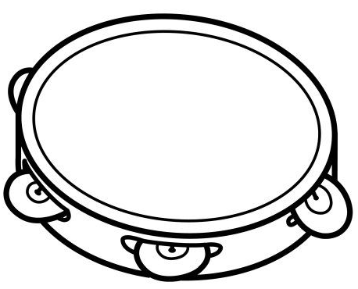

Actividad: pinta las notas musicales sol y mi de color rojo y amarillo respectivamente.
Respuestas:

Sol Sol Sol Sol
Mi Mi Mi Mi

